**RĪGAS TEHNISKĀ UNIVERSITĀTE**

Datorzinātnes un informācijas tehnoloģijas fakultāte

**6. praktiskā darba izpilde**

**studiju kursā “Mākoņskaitļošana”**

**(7.nedēļa)**

Jolanta Bērziņa

st. apliecības nr 181RDB178

studiju programmas ‘Datorsistēmas’

3. kursa studente, 2.grupa

RĪGA 2020

1. UzdevumsA picture containing letter

   Description automatically generated

Apache un nginx konteineri:

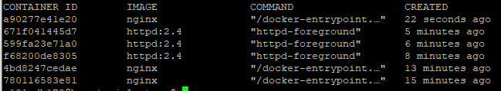

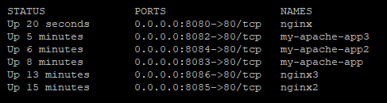

Piekļuve caur pārlūkprogrammu:

Ports 8080

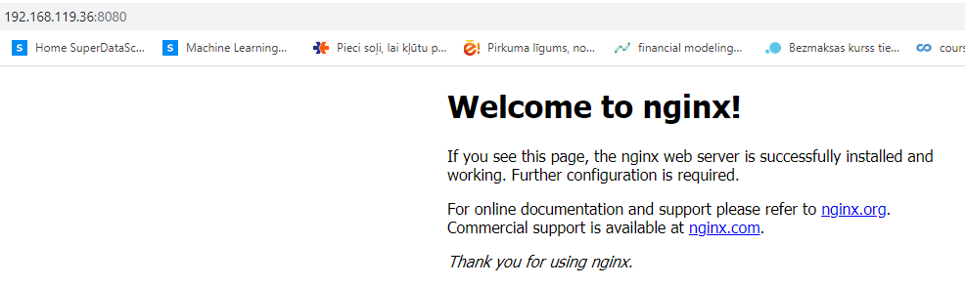

Ports 8085

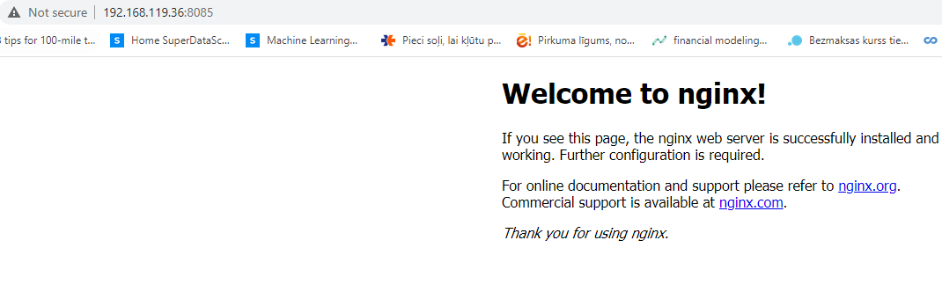

Ports 8086

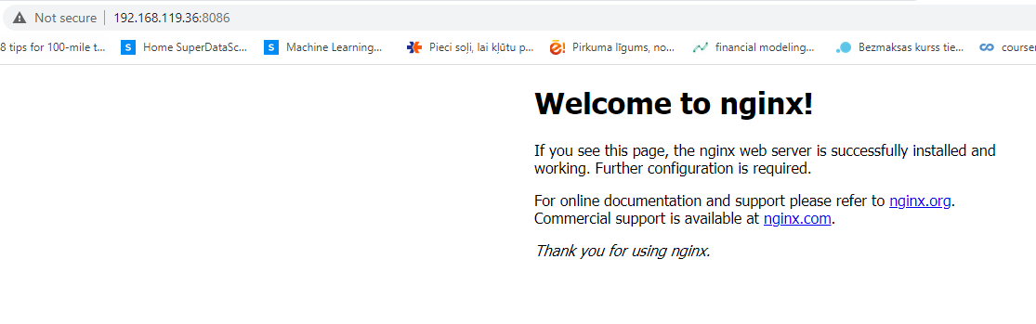

Ports 8082:

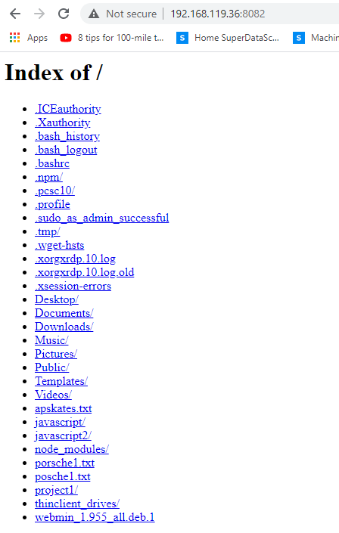

Ports 8083:

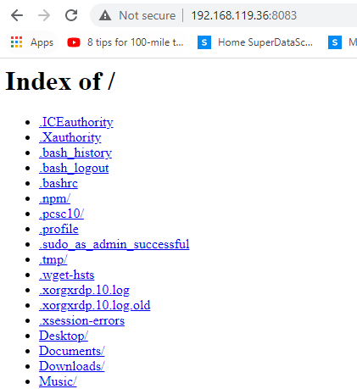

Ports 8084:

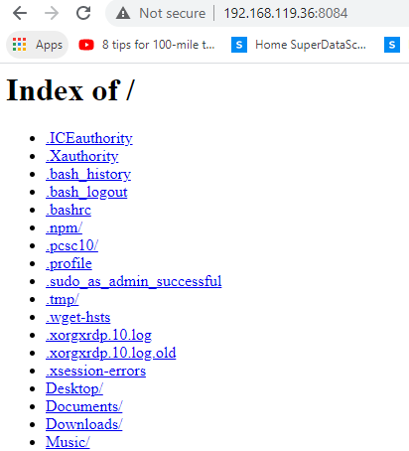

Pēc konteineru izdzēšanas:



1. Uzdevums

DockerFile izveide/saturs:

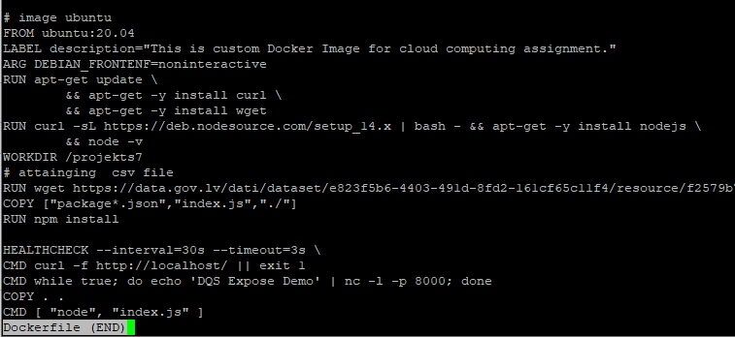

Docker build . palaišana:

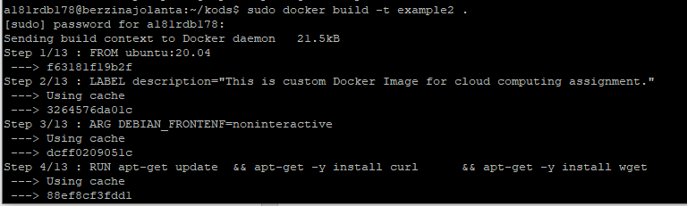

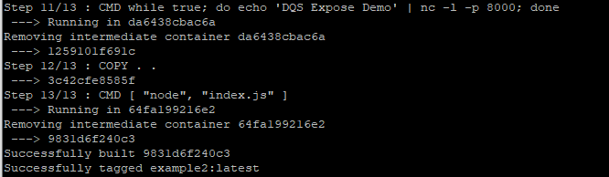

Docker images:

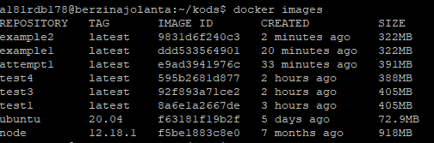

Docker container





Pārbaude cour pārlūkprogrammu:

